# 可用于考试评分的Word操作范围

说明：由于考试系统不能支持所有的Word操作的评分，故此列出可用的部分操作。

### 文件格式

目前只支持**.docx**格式文件，不支持**.doc**或者其他类型的文件。

### 基本文字编辑

文字添加、删除、替换、插入、移动位置。

### 字体面板操作

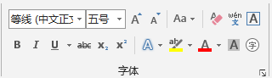 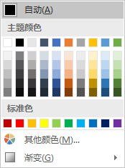

通过直接在**字体工具栏**中设置*整段文字*或者*一句话*的字体中文/英文名称、字形(加粗/斜体)、字体大小、颜色（标准色）、下划线及下划线类、大写/小写、上标/下标、删除线和双删除线。

**注意：**

**A 实际使用时，考察项必须和初始默认值不同才能进行评判，例如默认字号为五号，那么要考察字体设置时，就必须五号以外的其他字体。**

**B 颜色设置应该在标准色中选择，其他的情况不好判断。**

### 段落设置面板操作

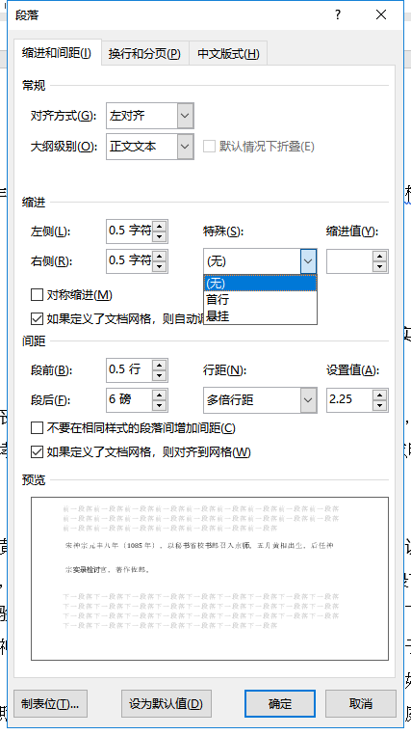

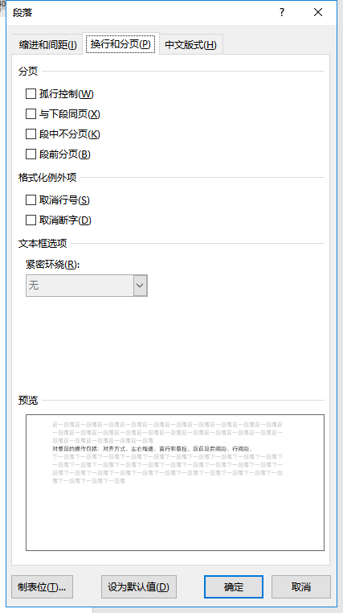

对整段的操作包括：对齐方式、左右缩进、首行缩进和悬挂、段前段后间距、行间距、分页四个选项、首字下沉及下沉行数。

**注意：**

**A 实际使用时，考察项必须和初始默认值不同才能进行评判。**

**B 缩进及间距设置必须使用绝对单位如cm和磅。**

### 页面设置操作

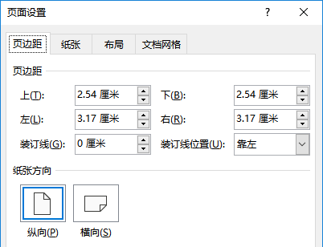

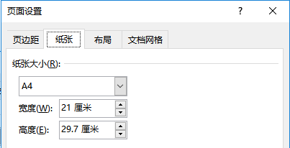

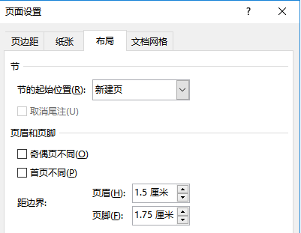

可评估的操作包括：页边距上/下/左/右、纸张方向、纸张大小、页眉页脚的距边界、装订线距离和位置靠左/靠上。

### 图像操作

目前只支持嵌入型图片的评估， 判断的属性有高和宽，具体位置无法提取。

### 表格操作

目前支持：

A 表格行列数、对齐方式、**内置**表格样式

B 每一行的行高、内部文字对齐方式

C 每一列的列宽、内部文字对齐方式

D 每一个单元格具体内容

### 样式